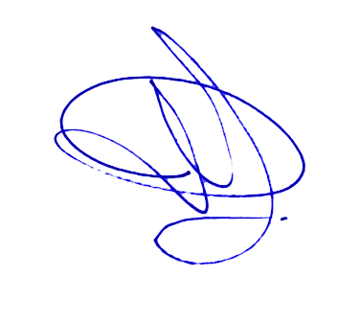
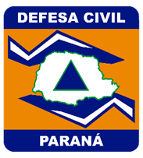

Major QOBM Daniel Lorenzetto
Chefe da Divisão de Gestão de Desastres
completou com aproveitamento o curso
“Introdutório de Aeronaves Remotamente Pilotadas”
CERTIFICADO
___________________________________________
Certificamos que
promovido pela Coordenadoria Estadual da Defesa Civil do Paraná - CEDEC, ministrado por técnicos da Defesa Civil do Paraná, realizado no período de 8 a 25 de julho de 2025 na modalidade de ensino a distância e atividade presencial dia 11 de agosto de 2025, com carga horária total de 16 horas.

Curitiba, 13 de agosto de 2025.

